直播状态改变回调通知
作用
账号下频道直播状态改变后，会对所设置的接口地址进行回调通知。
详情
设置接口地址后，如果账号下频道有进行推流、断流操作导致频道直播状态改变，直播系统会将以下参数channelId（频道号）和status（直播状态：live表示开始直播，end表示直播结束）以GET方式提交到给用户自定义的回调接口进行通知，如：
http://abc.com/test.do?channelId=123456&status=live&timestamp=1557976774000&sign=xxdxxxxx&sessionId=xxxxxddd&startTime=1557976777111&endTime=1557976777111&liveType=live

回调参数说明
参数名 | 类型 | 说明
channelId | String | 频道号ID
status | String | 直播频道的状态live：正在直播end：直播结束playback：回放中（需开通）waiting：等待中（需开通）seminar_live（研讨会频道，直播开启）seminar_end（研讨会频道，直播结束）
timestamp | Long | 13位的时间戳
sign | String | 校验的加密字符串，生成的规则md5(AppSecret+timestamp)，AppSecret是直播系统的用密匙
sessionId | String | 直播的场次ID
startTime | Long | 直播的开始时间，13位的时间戳
endTime | Long | 直播的结束时间，13位的时间戳（当status=end的时候有值，status=live的时候为空值）
liveType | String | 直播模式live：真实直播模式test：测试模式
pushClient | String | 推流客户端。可能的值为：windows / mac: windows 或 mac 客户端 web: 网页开播 AndroidSDK / iOSSDK: Android 或 iOS SDK disk_push / realDiskVideo: 伪直播 pull: 拉流直播
pushClientVersion | String | 推流客户端版本，仅当 pushClient=windows/mac 时，版本参数才有值，值例如 4.10.0

如何设置
通过后台设置：
登录账户 - 进入【云直播】 - 点击【开发设置】- 点击【回调设置】- 直播状态改变回调URL
注意：提交的接口地址必须要以 http:// 或者 https:// 开头

后台设置参考图片
新版后台设置：
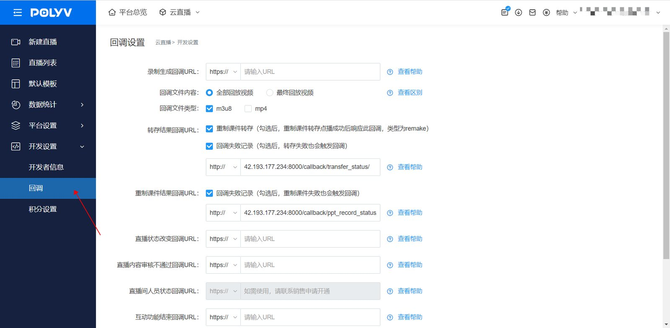
旧版后台设置：
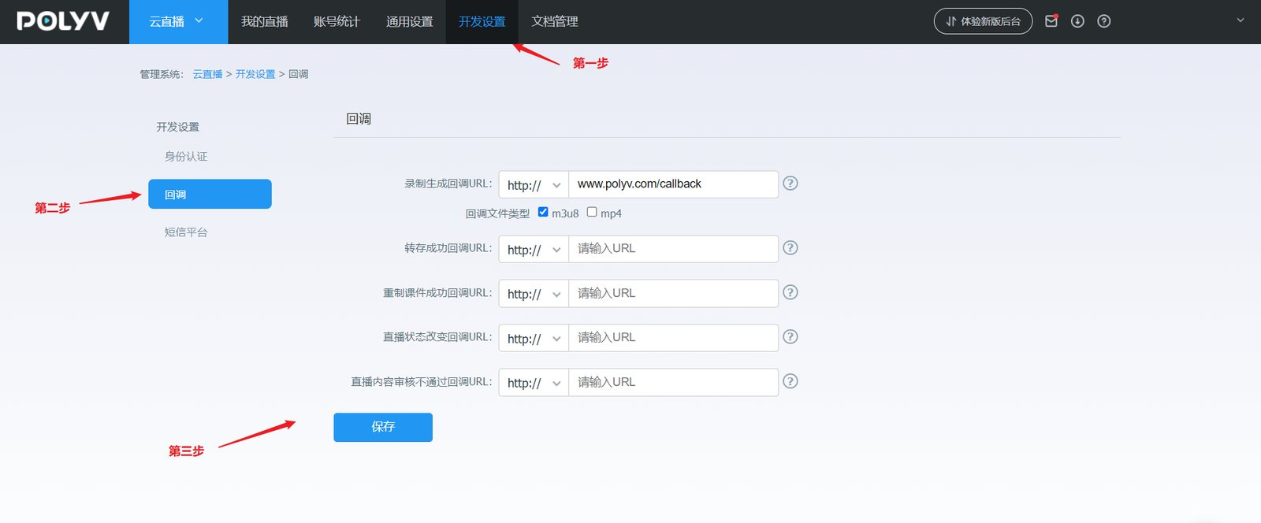
若无法找到对应设置，可能为账号权限不足，如需获取帮助，请联系右下角在线客服解决。

